**光学探秘3实验：测量玻璃的折射率**

**拓展提升 参考答案**

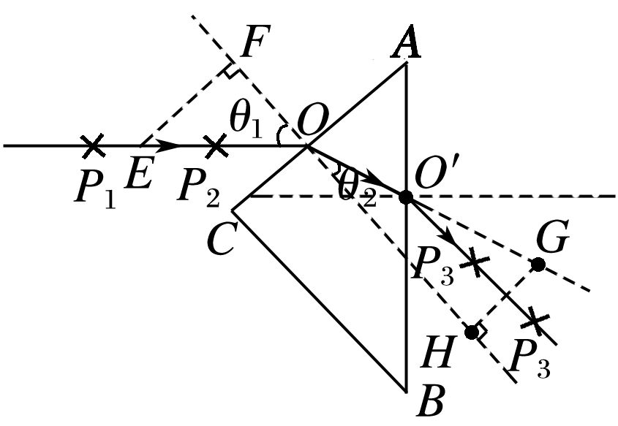

1、【答案】（1）如右图所示，画出*P*1、*P*2的入射光线，交*AC*面于*O*点，画出通过*P*3、*P*4的出射光线交*AB*面于*O*′点，则光线*O O*′就是折射光线。（2）再图中标明入射角*θ*1，折射角*θ*2，并画出虚线部分，用量角器测出*θ*1，用刻度尺测出*EF*、*OE*、*GH*、*OG*的长度。

http://pic1.mofangge.com/upload/papers/g04/20110830/201108301358459211097.gifhttp://pic1.mofangge.com/upload/papers/g04/20110830/201108301358459061037.gif

（3） （或 ）

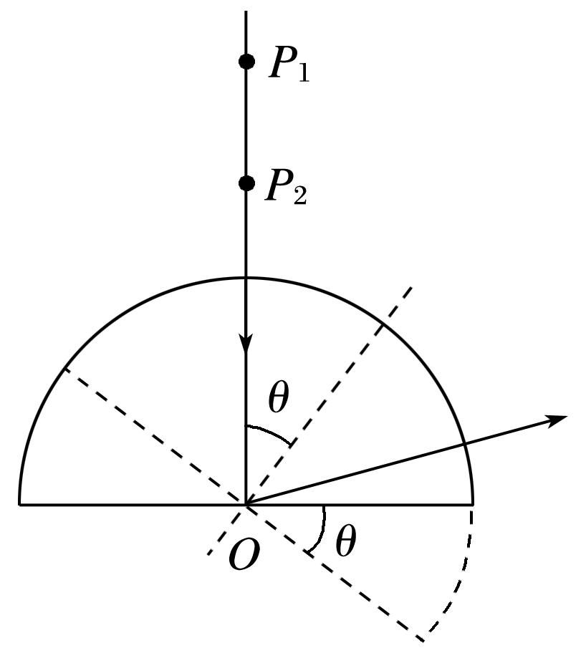

2、【答案】玻璃砖直径绕*O*点转过的角度为*θ*， $n=\frac{1}{sinθ}$

【解析】当玻璃砖转过某一个角度*θ*时，刚好发生全反射，在直径一侧观察不到　的像，做出如图所示的光路图可知，当转过角度时有 $n=\frac{1}{sinθ}$。

3、【答案】　1.2　2.5×108

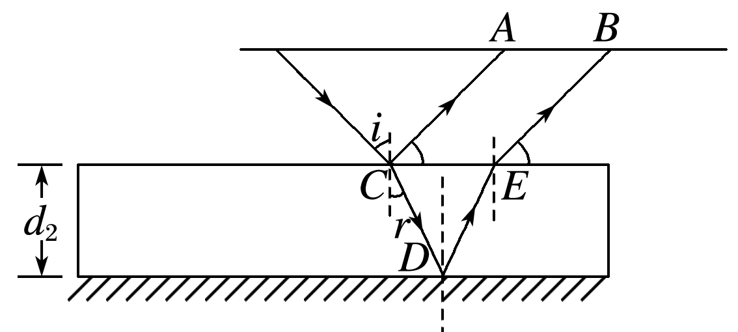【解析】作出光路图如图所示，根据几何知识可得入射角*i*＝45°，设折射角为*r*，则tan *r*＝，故折射率*n*＝≈1.2，故*v*＝＝2.5×108 m/s。